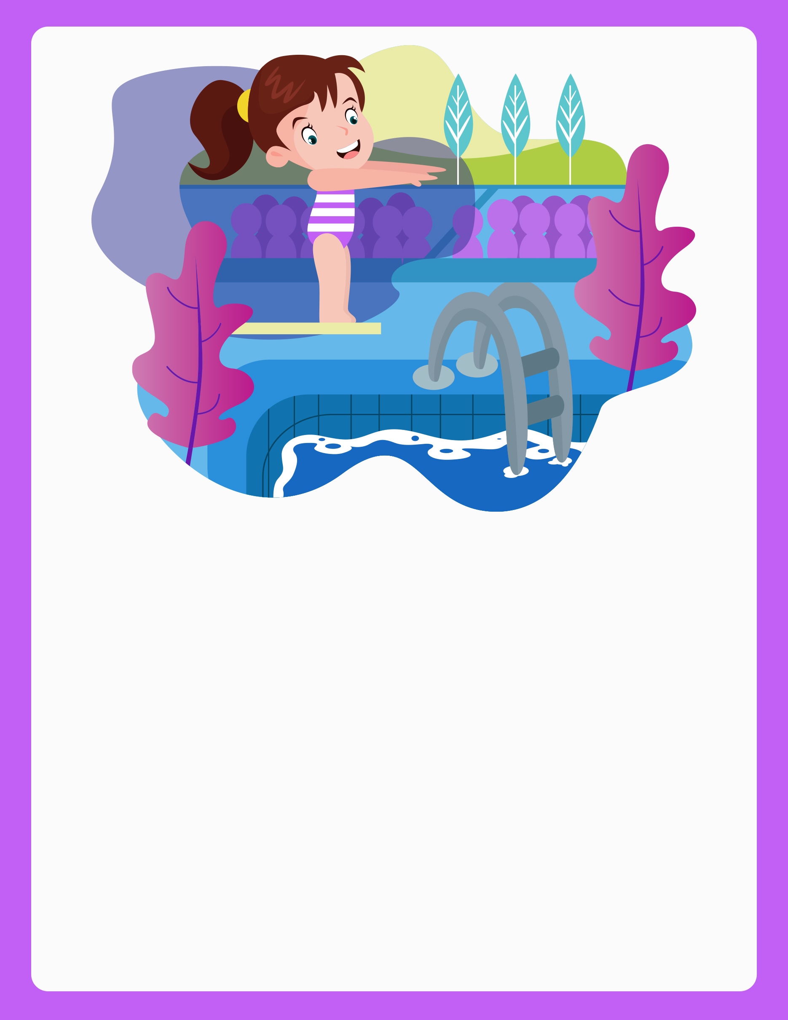

**Educación**

**Física**

**Nombres: Tu nombre aquí**

**Apellidos: Tu apellido aquí**